Undersökning- och riskbedömning
Gravida och ammande medarbetare

Syftet med undersökningen och riskbedömningen är att bedöma risken för skadlig inverkan på graviditet, amning eller annan ohälsa till följd av att man utsätts för nedanstående arbetsförhållanden.
Vid bedömningen ska hänsyn tas till "hur mycket" och "hur länge" man utsätts för dessa förhållanden. Som underlag vid bedömningen ska AFS 2023:2 kapitel 7 användas.
Undersökning och riskbedömning görs i samverkan mellan chef, den berörda och skyddsombudet.
Hälsan och Arbetslivet ska fungera som en resurs vid bedömning av vissa arbetsförhållanden.
Vägledning för bedömning av en risks storlek, se nedan.

Datum för undersökning och riskbedömning | Enhet
Ansvarig chef | Berörd medarbetare
Skyddsombud

Vägledning för bedömning av en risks storlek
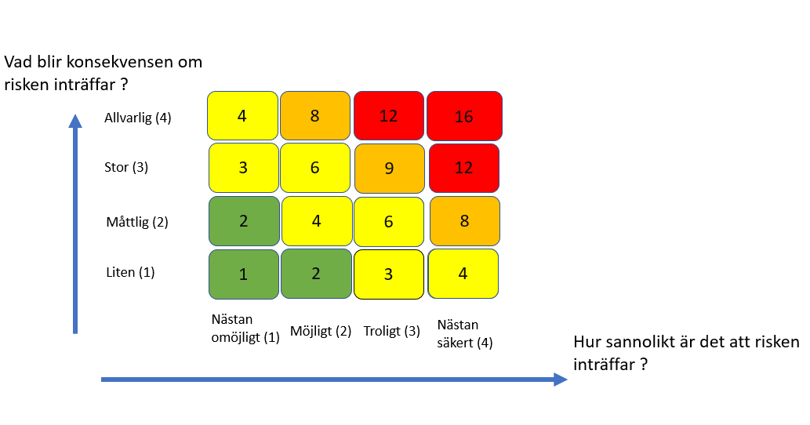
Konsekvenser
Allvarlig: Svår både fysiskt och psykiskt som kan leda till dödsfall
Stor: Personskada både fysiskt
och psykiskt som kan leda till längre sjukskrivning
Måttlig: Lindrig personskada av övergående art, kortare sjukskrivning upp till två veckor
Liten: Personskada som snabbt går över. Ingen sjukskrivning
- Bedömningen av en risks storlek är en sammanvägning av konsekvensen om och sannolikheten för att den inträffar
- Riskvärdering för sannolikhet respektive konsekvens sker utifrån siffror inom parentes
- Risktalet dvs riskens storlek räknas fram genom att multiplicera värdet för sannolikheten med värdet för konsekvensen
- Risktalet ger riskens storlek och eventuellt behov av åtgärd och tidsram

_______________________________________________________________________
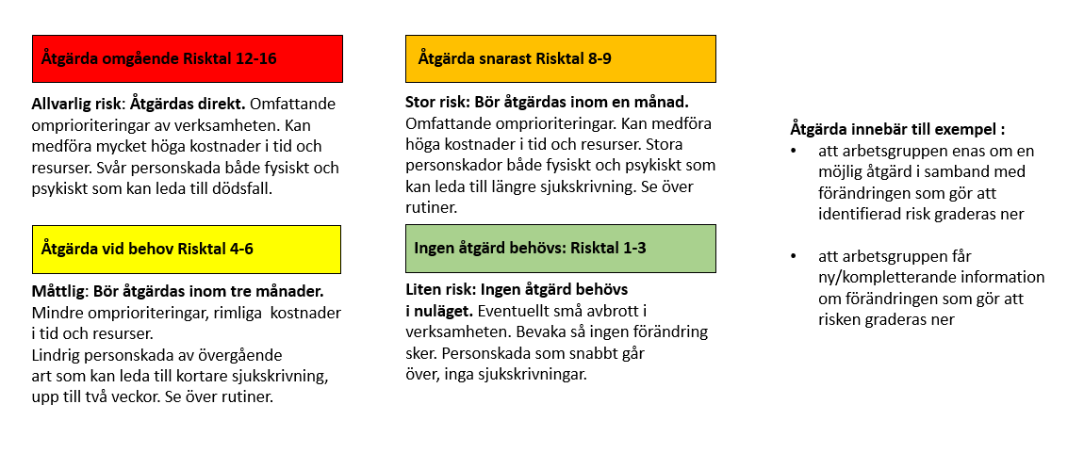
 | Riskbedöm följande arbetsförhållanden vid graviditet: | Ja Nej Kommentar/Åtgärd
1 | Helkroppsvibrationer - d.v.s. vibrationer, stötar eller rörelser i underlaget som man står/går på.
2 | Vistelse i bullernivåer över 80 dB(A) –  som medelvärde över en hel arbetsdag.
3 | Joniserande strålning - t.ex. röntgen.  Om inte omplacering sker ska arbetet planeras så att dosen till fostret inte överstiger 1 mSv under resten av graviditeten. (SSM)
4 | Manuell hantering av laster - bördan hamnar p.g.a. ökat bukomfång långt från kotpelaren –ökad belastning på ländrygg. Arbete i trånga utrymmen försvåras vid ökande bukomfång.
5 | Arbetsrörelser/arbetsställningar – långvarigt stående/sittande arbete medför ökad risk för svullnad och blodproppar i benen.
6 | Förflyttningar – långvarigt gående t.ex inom eller mellan verksamheter kan medföra skadlig belastning på fötter/ben.
7 | Exponering för/hantering av smittämnen i riskklasserna 2, 3 och 4 - enligt föreskriften om Smitta AFS 2023:10
8 | Hantering av kemiska ämnen - som är klassade eller försedda med riskfraser som anger att de är cancerframkallande, stör fortplantningen eller förändrar arvsmassan. Se information i säkerhetsdatablad –  KLARA Kemikaliehanteringssystem.
9 | Arbete med kvicksilver och kvicksilverföreningar – inom tex tandvården.
10 | Arbete med ämnen -  som är framtagna för att hämma tillväxten av celler - t.ex. vissa cytostatika.
11 | Hantering av kemiska ämnen -  som är skadliga vid upptag via huden.  Det sammanlagda upptaget genom hud och via luftvägar blir avsevärt större än halten i luften. Beakta även s.k. CMR-ämnen d.v.s. ämnen som kan orsaka cancer (H350), genetiska defekter (H340) och/eller fertilitet eller det ofödda barnet (H360). Se information i säkerhetsdatablad – KLARA Kemikaliehanteringssystem.
12 | Stor psykisk påfrestning vid krissituationer -kan t.ex. öka risken för tidig födsel.
13 | Stor psykisk uttröttning - vid arbete med människor kan medföra ökad risk för ohälsa hos den gravida/fostret.
14 | Arbete där det finns risk för våld eller hot om våld - ökar den psykiska belastningen.  Kan t.ex. öka risken för tidig födsel.  Våld kan innebära risk för fostret vid t.ex. sparkar mot magen.
15 | Arbete där kränkande särbehandling -  har förekommit eller förekommer ökar den psykiska belastningen och kan leda till ohälsa hos den gravida och som kan påverka graviditeten negativt.
16 | Nattarbete i kombination med risk för stark psykisk påfrestning - och/eller fysisk belastning kan öka risken för ohälsa hos den gravida och/eller fostret.  Om risk för detta bedöms föreligga, bör möjligheten att omplaceras till dagtid utredas.

 | Övrigt av vikt för riskbedömningen | Ja Nej Kommentar/Åtgärd
17
18
19
20
21

Samlad bedömning

